Opdracht

Banden en lading zekeren

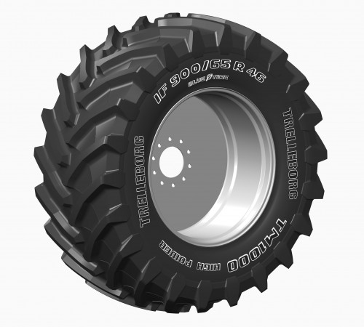

_____________________________________________________________________________________________________

Onderdeel A Aspecten van wielen en banden.

Tegenwoordig nemen banden een zeer belangrijke plaats in. Ze zorgen mede voor het comfort van de chauffeur op de trekker. Een compleet wiel van een trekker bestaat in het algemeen uit een wielschijf, een velg en een band.
Trekkerbanden moeten het gewicht van de trekker dragen en vaak het gewicht van aangebouwde werktuigen. De aangedreven wielen moeten het motorvermogen op de grond overbrengen, zodanig dat er maar weinig slip optreedt.
Verder is het belangrijk dat de banden zorgen voor het dempen van trillingen en stootbelastingen.

De druk in de band

Trekkerbanden zijn lagedrukbanden. Ook onder wagens worden veel lagedrukbanden toegepast; dit zijn banden die veel ruimte innemen en slechts tot een geringe druk zijn opgepompt. Trekkerbanden werken vaak met een (over)druk van ongeveer 1 bar (=100kPa). Er wordt vaak op gewezen dat je bij het rijden over de grond alleen met lage bandenspanning zou moeten werken. De grond wordt dan veel minder in elkaar gedrukt en de doorlatendheid van de grond voor lucht en water blijft beter in stand!

Bij het rijden over de weg zal de bandenspanning niet erg laag mogen zijn. Vooral als je snel rijdt, gaat de band sterk doorveren, en kunnen er scheuren optreden in het karkas; vaak zijn deze scheuren onzichtbaar!

De voordelen van lage drukbanden zijn:
- Weinig insporing en weinig structuurbederf
- Meer houvast op de bodem bij banden met een V-profiel
- Meer vering (comfort)

De opbouw van een band

Een band is opgebouwd uit rubber, en versterkt met weefsels van nylon, rayon en staaldraad. De staaldraden zijn aangebracht in de hiel; door deze draden kan de hiel niet uitrekken. Om deze reden moet bij montage en demontage de band aan één kant in het verdiepte deel van de velg worden gedrukt.
Bij banden kun je onderscheid maken tussen radiaalbanden en diagonaalbanden. Radiaalbanden zijn minder stug en worden tegenwoordig veel toegepast.

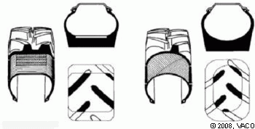
Bij radiaalbanden zie je gewoonlijk een buikje. Het gevolg is dat de band een groot raakoppervlak heeft met de bodem. Tegenwoordig worden veel tubelessbanden gebruikt; deze banden hebben geen binnenband.

Codering op banden

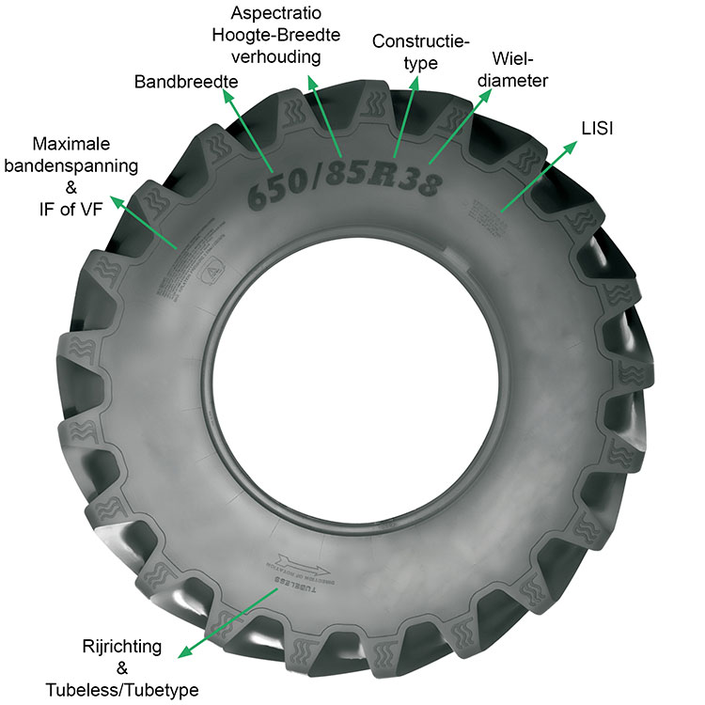

Maatopbouw
De maat van de band geeft meerdere eigenschappen prijs. Een bandenmaat kan op verschillende manieren opgesteld zijn, enkele voorbeelden:

520/70R34:
520: Bandbreedte in mm
70: Verhouding van de flankhoogte/bandbreedte in % (in dit voorbeeld 70% van 520 mm)
34: Binnendiameter van de velg in inches
R: De R staat voor het soort band, in dit geval een radiaalband. Bij diagonaalbanden staat er hier een - teken.

15.5/80-24:
15.5: Bandbreedte in inches
80: Verhouding van de flankhoogte/bandbreedte in % (in dit voorbeeld 80% van 15.5 inch)
24: Binnendiameter van de velg in inches
-: De - staat voor het soort band, in dit geval een diagonaalband. Bij radiaalbanden staat er hier een R.

20.8R42:
20.8: Bandbreedte in inches
42: Binnendiameter van de velg in inches
R: De R staat voor het soort band, in dit geval een Radiaalband. Bij diagonaalbanden staat er hier een - teken.

26x12.00-12:
26: Buitendiameter van de band (overall diameter) in inches
12.00: Bandbreedte in inches
12: Binnendiameter van de velg in inches

LISI
LISI staat voor Load Index Speed Index en duidt het draagvermogen van een band aan bij een bepaalde snelheid.

Onderdeel B Praktijkopdrachten

Praktijkopdracht 1: Banden

De juiste bandenkeuze en banden spanning zijn erg belangrijk in verband met insporing, structuurbederf, slijtage van de band of comfort van de bestuurder.

- Worden in de land- en de tuinbouw hogedruk- of lagedrukbanden toegepast ?

______________________________________________________________

- Welke drie voordelen hebben deze ?

______________________________________________________________

______________________________________________________________

______________________________________________________________

- Teken de afdruk van een band met een V-profiel op de bodem bij het vooruitrijden.
- Wat zijn de voordelen van radiaalbanden?

______________________________________________________________

- Waarom zouden deze veelal meer trekkracht leveren dan diagonale banden ?

______________________________________________________________

- Waar bevindt zich het ventiel bij wielen met tubeless banden?

______________________________________________________________

- Door welke oorzaak gaan banden juist in het midden van het loopvlak verslijten?

______________________________________________________________

- Bestudeer het opschrift van de achterbanden en voorbanden van de combinatie.

Vul de onderstaande tabel in:

 | Gegevens op de banden op de band
 | Volledige  Bandenmaat | Load index getal | Speed-index letter en cijfer | Maximale banden-spanning in bar | Merk en type naam
Voorband
Trekker
Achterband
Trekker
Aanhang-wagenband
Onderdeel C gegevens opzoeken

Achterband trekker:
 | Zoek op internet de informatie over achterband van de vorige blz. En beantwoord onderstaande vragen: | antwoord:
1 | Wat is de breedte van de band? | .................... mm
2 | Wat is de wanghoogte van de band? | .................... mm
3 | Wat is de velgdiameter van de band? | ..................... inch
4 | Wat is de velgdiameter van de band?  (1 inch = 2,54 cm) | ..................... mm
5 | Volgens de loadindex. Hoeveel mag deze band maximaal dragen? | ……………….. kg
6 | Bij maximale belading, hoe hard mag je dan maximaal rijden met deze band? | ………………... km/uur
7 | Met deze trekker wil je 40 km/uur rijden. Het totale gewicht op de band is 3000 kg. Tot welke spanning moet deze band minimaal opgepompt worden? | ..................... bar
8 | Tot welke spanning mag deze band maximaal opgepompt worden? | ..................... bar
9 | Hoe groot is het draagvermogen van deze band bij een bovenstaande bandenspanning? | ..................... kg
10 | Wat is de minimale veilige bandenspanning? | ........................bar
11 | Is het een normale band, IF of VF band? | ..........................................

Wagenband:

 | Hoeveel mag de wagen maximaal wegen inclusief lading? (zie type plaatje) | ………………………..kg
 | Zoek op internet de informatie over wagenband van de vorige blz. En beantwoord onderstaande vragen: | antwoord:
 | Wat is de breedte van de band? | .................... mm
 | Wat is de wanghoogte van de band? | .................... mm
 | Wat is de velgdiameter van de band? | ..................... mm
 | Radiaal of diagonaal? | ....................................
 | Volgens de loadindex. Hoeveel mag deze band maximaal dragen? | ……………….. kg
 | Bij maximale belading, hoe hard mag je dan maximaal rijden met deze band? | ………………... km/uur
 | Wat moet de bandenspanning zijn als de wagen maximaal beladen is? | ..................... bar
 | Hoeveel PR (Ply Rating) heeft deze band. | ………………….PR

EXTRA OPDRACHT:
Vraag aan de docent of je een van de banden op de juiste bandenspanning mag brengen. Geef hierbij een advies met onderbouwing waarom op die bandenspanning.

Welke band in bandenmaat: …………………………………………………….

Advies in bar: ……………………..bar

Waarom die bandenspanning? ……………………………………………………………………….

…………………………………………………………………………………………………………….

…………………………………………………………………………………………………………….
Praktijkopdracht 2: Wiel verwisselen.

Lees eerst de onderstaande informatie voordat je de opdracht gaat uitvoeren.

Er moet een wiel verwisseld worden van de aanhangwagen. Je gaat in deze opdracht de aanhangwagen opkrikken en ondersteunen zodat het wiel veilig verwisseld kan worden.

1 Verwissel een wiel.

Voordat je aan de opdracht begint
Vraag aan de docent welke wiel aan welke wagen.

Benodigdheden:
- een aanhangwagen
- een garagekrik
- een assteunen
- twee wielkeggen
- een bandenspanningsmeter
- werkplaatsgereedschap

Uitvoering van de opdracht
- Maak de aanhangwagen gereed voor het veilig opkrikken.
- Werk volgens een juiste werkvolgorde.
- Voordat je het wiel demonteert, vraag je de docent om toestemming.
- Demonteer het wiel op de juiste wijze.

- Lees de breedte van de band en de velgdiameter af en noteer deze op de stippellijntjes.
breedte van de band: .................... mm

velgdiameter: .................... inch
- Controleer de bandenspanning.
- Noteer de gemeten bandenspanning op het stippellijntje.

- De gemeten bandenspanning is ...................... bar.

- Monteer het wiel.

- Zet de wielmoeren vast op het juiste aanhaalmoment.

Wat is het aandraaimoment van een bout?
Het aandraaimoment - of aanhaalmoment - is het moment (kracht x arm) waarmee je de bout mag aandraaien.
Door het aandraaien van een bout ontstaan spanningen in het materiaal van de bout en van de constructiedelen. Om te voorkomen dat deze spanningen leiden tot schade aan de schroefdraad en de te klemmen constructiedelen -of zelfs tot het breken van de bout- worden bouten met een vooraf bepaald aandraaimoment vastgedraaid.
Dit aandraaimoment wordt weergegeven in Newtonmeter (Nm). Stel dat je met een kracht (F) van 10 kg op het uiteinde van 1 meter lange (d) steeksleutel duwt, dan creëer je een moment (M) van 100 Nm (10kg = ongeveer 100 N). Maar aangezien dit in de praktijk niet mogelijk is gebruik je een momentsleutel om de bout gecontroleerd vast te draaien. Is de ingestelde waarde bereikt, dan hoor of voel je een klik.

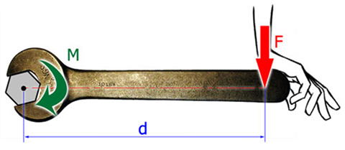

Metrisch | Sleutelmaat | Aandraaimoment in Nm
Metrisch | Sleutelmaat | 8.8 | 10.9 | 12.9
M4 | 7 | 3,3 | 4,8 | 5,6
M5 | 8 | 6,5 | 9,5 | 11,2
M6 | 10 | 11,3 | 16,5 | 19,3
M7 | 11 | 18,7 | 27,5 | 32,2
M8 | 13 | 27,3 | 40,1 | 46,9
M10 | 17 | 54 | 79 | 93
M12 | 19 | 93 | 137 | 160
M14 | 21 | 148 | 218 | 255
M16 | 24 | 230 | 338 | 395
M18 | 27 | 329 | 469 | 549
M20 | 30 | 464 | 661 | 773
M24 | 36 | 798 | 1136 | 1329
M27 | 41 | 1176 | 1674 | 1959
M30 | 46 | 1597 | 2274 | 2662

- Noteer het gekozen aanhaalmoment op het stippellijntje.

- Het gekozen aanhaalmoment is ...................... Nm.

- Kies de juiste momentsleutel en zet de moeren met de juiste moment vast.

- Controleer de speling van het wiellager en noteer je conclusie op de stippellijn.

............................................................................................................

Als je klaar bent met de opdracht
- Laat de opdracht door de docent controleren.

- Verwijder de assteun en de krik, en ruim alles netjes op.

Praktijkopdracht 3: Lading zekeren

Lees eerst de onderstaande informatie voordat je de opdracht gaat uitvoeren.

Een minikraan moet met de aanhanger vervoerd worden. Je gaat in deze opdracht een minikraan op de aanhangwagen plaatsen en deze zekeren zodat deze veilig vervoerd kan worden.

Voordat je aan de opdracht begint

Hoe moet je losse lading of materieel zekeren?
En wat kan er mis gaan als je dat niet goed doet?
Bekijk dit spectaculaire filmpje van Blik op de Weg!

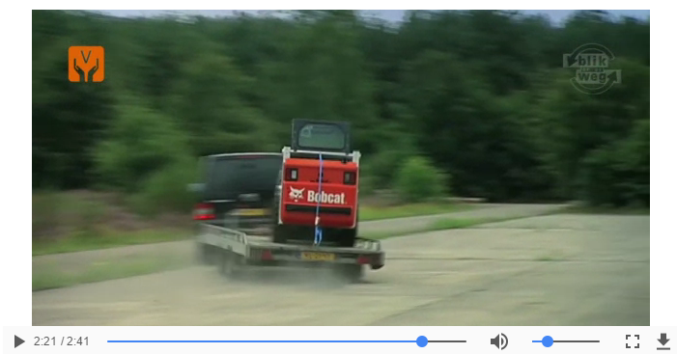
VEV_6_Lading.webm

Ladingzekering: Tips en vuistregels

Met aanhangwagens achter trekkers, BE-combinaties en oprijwagens wordt er in de cumelasector dagelijks met materieel naar werken gereden. De lading is daarbij zeer verschillend: van trilplaten tot zware rupskranen. Voor de verkeersveiligheid is het noodzakelijk dat die lading altijd goed is vastgezet. Daarom gaan we hier in op het zekeren van bijvoorbeeld machines.

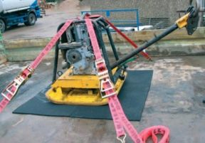

Krachten
Bij het rijden ontstaan er voortdurend krachten op de lading bij:
- verandering van snelheid (remmen, optrekken);
- verandering van richting (bochten).

Tijdens normale verkeerssituaties zal lading niet zomaar gaan bewegen. Juist bij extremere voertuigbewegingen ontstaat het risico dat lading eraf valt. Het effect van vol remmen is bij iedereen bekend. De lading zal dan naar voren willen schuiven. Bij plotselinge uitwijkmanoeuvres wil de lading naar opzij schuiven. Bij een slecht, hobbelig wegdek kan de lading zelfs loskomen van de laadvloer. Vastzetten van de lading is altijd nodig. Van tevoren weet je namelijk nooit in welke verkeerssituatie je terechtkomt.

De chauffeur
De chauffeur van de combinatie is belangrijk voor de veiligheid van het transport. Hij is verantwoordelijk voor:
- het zekeren van de lading of dit controleren als dat door een ander gedaan is;
- een goede verdeling van de last, zodanig dat de aslasten niet worden overschreden;
- controle van de ladingzekering tijdens het transport;
- het aanpassen van zijn rijstijl aan de lading. Als bij een controle door de politie blijkt dat de lading niet goed is gezekerd, wordt de chauffeur geverbaliseerd.

Methoden van ladingzekering

Er zijn twee hoofdprincipes bij het zekeren van lading:

Krachtsluitende ladingzekering (neersjorren) Hierbij wordt de lading door een sjormiddel (bijvoorbeeld een spanband) op de laadvloer neergebonden. Hierdoor wordt de wrijving tussen de lading en vloer vergroot en blijft bijvoorbeeld de minikraan op zijn plek. Belangrijk hierbij is dat de laadvloer zo stroef mogelijk is. Zand, olie, sneeuw of ijsresten moeten dan ook eerst van de laadvloer worden verwijderd. Het gebruik van antislipmatten vergroot het effect van het neersjorren aanzienlijk en is dan ook zeer aan te bevelen. Rubberen rupsen of banden zijn namelijk niet zo stroef als antislipmatten.

Vormsluitende ladingzekering (direct sjorren) Hierbij wordt de lading zodanig opgesloten dat deze niet meer kan bewegen. Het direct zekeren met spankettingen van machines is hiervan een voorbeeld. De machine wordt dan rondom (zogenaamd diagonaal of vierkant) met vier spankettingen vastgezet. De lading tegen het kopschot plaatsen, hoort ook tot dit soort ladingzekering. Dat kan echter niet altijd vanwege de gewichtsverdeling. In dat geval moet er vierkant met spankettingen worden gezekerd.

Sjormiddelen
De belangrijkste sjormiddelen zijn kunststof spanbanden en stalen spankettingen. Gebruik geen hijskettingen, want deze zijn niet geschikt voor het zekeren van lading.
Spanbanden zijn het meest geschikt voor het neersjorren van de lading.
Een spanband:
- moet zijn voorzien van een label met gegevens over onder meer maximale trekkracht;
- mag geen beschadigingen vertonen;
- moet voldoende sterk zijn, de zogenaamde Lashing Capacity (LC);
- wordt vastgezet met een spanelement.

Spankettingen zijn het meest geschikt voor het direct sjorren van lading.
Een spanketting:
- moet zijn voorzien van een plaatje met de maximale trekkracht;
- mag geen beschadigingen vertonen;
- moet voldoende sterk zijn, de zogenaamde Lashing Capacity (LC);
- wordt vastgezet met een ratelspanner aan speciale sjorogen.

Anti-slipmatten
Naast sjormiddelen zijn antislipmatten een van de belangrijkste middelen om materieel te zekeren. Door de hoge wrijving van het rubber kunnen het aantal en de sterkte van spanbanden of spankettingen beperkt blijven.
Aantal spanbanden nodig bij het zekeren van een minigraver van 3500 kilo door neersjorren met spanbanden met een LC van 500 daN met spanelement op:
- een gladde ondergrond (smeer, modder) 34 spanbanden
- een metalen ondergrond (droog, schoon) 9 spanbanden
- anti-slipmatten 2 spanbanden

Maximaal gewicht van een rupskraan direct gezekerd (diagonaal) met vier spankettingen met een LC van 5000 daN (spankettingen onder een hoek van 45 graden) op:
- een gladde ondergrond (smeer, modder) 8.300 kg
- een metalen ondergrond (droog, schoon) 14.500 kg
- anti-slipmatten 47.000 kg

Algemene aandachtspunten bij ladingzekering
- Zorg voor een schone en stroeve laadvloer.
- Gebruik antislipmatten, zeker bij stalen rupsen.
- Zet de lading tegen het kopschot.
- Gebruik goedgekeurde kettingen, spanners, haken en spanbanden.
- Gebruik altijd minimaal twee spanbanden.
- Gebruik spanelementen, zoals een ratelspanner.
- Gebruik alleen sjorogen van het voertuig om sjormiddelen aan te bevestigen.
- Zet ook bakken en andere hulpstukken vast met spanbanden.
- Gebruik hoekbeschermers bij spanbanden over scherpe delen.
- Vergrendel tijdens het transport de bovenwagen van een graafmachine of de knikbesturing bij een shovel.
- Gebruik breedtemarkeringsborden wanneer de lading meer dan tien centimeter buiten het voertuig uitsteekt.
- Gebruik lengtemarkeringsborden wanneer de lading meer dan één meter voor of achter het voertuig uitsteekt.

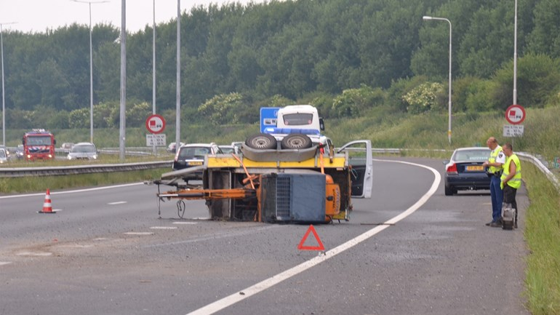

Misverstanden over ladingzekering
    - Mijn lading is zo zwaar, die schuift niet (schuiven hangt af van de wrijvingskrachten, niet van het gewicht).
    - Ik let altijd heel goed op; onverwachtse gebeurtenissen overkomen mij niet (tot het wel een keer gebeurt).
    - Ik rijd heel altijd heel langzaam (schuiven hangt af van de wrijvingskracht, niet van de snelheid).
    - Ik heb nog nooit wat verloren (resultaten uit het verleden bieden geen garantie voor de toekomst).
    - Het is maar een kort stukje (schuiven hangt af van de wrijvingskracht, niet van de lengte van het traject).

- Welke stelling over het zekeren van een lading is juist:
O Een heel zware lading schuift niet.
O Als je langzaam rijdt, kan lading niet verschuiven
O Door gebruik van antislipmatten kun je met spanbanden een 5 keer zo zware lading zekeren.

- 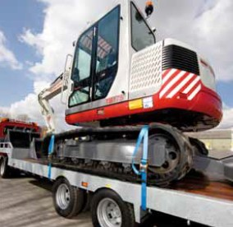
Hoeveel spanbanden heb je nodig als je een minigraver van 3500 kg op een aanhanger wilt transporteren? De aanhanger heeft een metalen ondergrond, is niet helemaal schoon en je hebt geen antislipmatten. Het regent een beetje. Je hebt spanbanden met een LC van 500 daN met spanelement.
O 6 spanbanden
O 9 spanbanden
O 14 spanbanden
O 34 spanbanden

- Dezelfde minigraver als in vorige vraag, maar nu is de aanhanger goed schoon en je legt antislipmatten onder de rupsen van de minigraver. Het is droog weer. Je hebt spanbanden met een LC van 500 daN met spanelement. Hoeveel spanbanden heb je nodig?
O 2 spanbanden
O 6 spanbanden
O 10 spanbanden
O 15 spanbanden

Benodigdheden:
- een aanhangwagen
- een minikraan
- spanbanden

Uitvoering van de opdracht
- Maak de aanhangwagen gereed om de minikraan erop te rijden.
- Maak een plan van aanpak/werkvolgorde op papier. Bespreek met de docent of deze werkvolgorde veilig en juist is. Schrijf daarna de afgesproken volgorde op.
___________________________________________________

___________________________________________________

___________________________________________________

___________________________________________________

___________________________________________________

___________________________________________________

___________________________________________________

___________________________________________________

___________________________________________________

- Voordat je de kraan erop rijdt, vraag je de docent om toestemming.

- Hoe heb je de kraan op de aanhanger gereden?

___________________________________________________

- Waarom heb je voor deze manier gekozen?

___________________________________________________

___________________________________________________

___________________________________________________

- Welke spanbanden ga je gebruiken, schuif de LC waarde op

LC waarde:__________________________kg

Wat wordt bedoeld met een LC waarde?

___________________________________________________

___________________________________________________

- Teken in onderstaande platte grond van de oprijwagen met kraan, hoe je denkt de spanbanden te monteren.

- Zeker de spanbanden op de geplande wijze vast.
- Bespreek dit met de docent, en pas eventueel gezekerde spanbanden aan.

- Hoe heb je de kraan aan de aanhanger gezekerd?

___________________________________________________

- Waarom heb je voor deze manier gekozen ?

___________________________________________________

___________________________________________________

Als je klaar bent met de opdracht
Laat de opdracht door de docent controleren.

